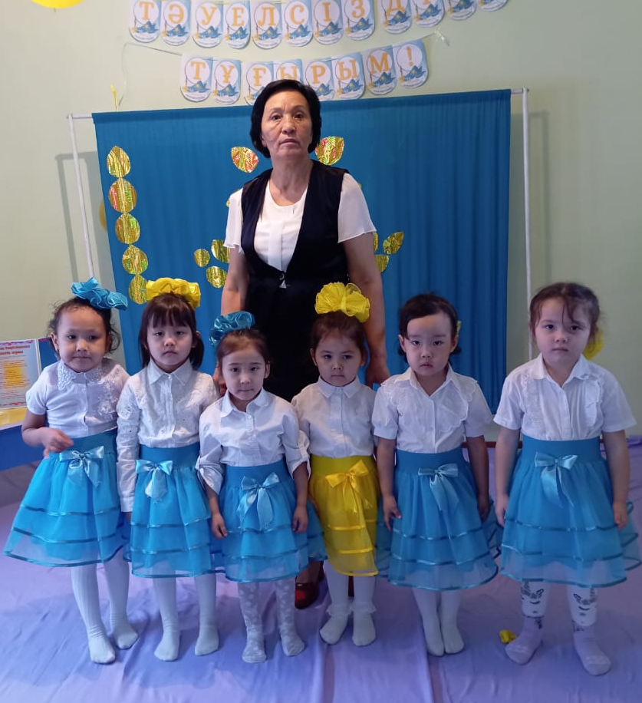

АМАНБАЕВА Гульай Давмановна,
"Ел-Сұлтан" бөбекжай-бақшасы" жеке мекемесінің тәрбиешісі.
Түркістан облысы, Сайрам ауданы

БАЛАБАҚШАДА ЗЕРТТЕУШІЛІК ҚЫЗМЕТТІ ҰЙЫМДАСТЫРУ

Аннотация. Бұл мақалада балабақшада балалардың зерттеушілік қызметін ұйымдастырудың маңызы мен мазмұны қарастырылады. Зерттеушілік әрекет арқылы мектеп жасына дейінгі балалардың танымдық қызығушылығы, ойлау қабілеті, бақылау және салыстыру дағдылары дамитыны көрсетіледі. Сонымен қатар тәрбиешінің зерттеушілік қызметтегі жетекші, бағыттаушы рөлі, қарапайым тәжірибелерді тиімді ұйымдастыру жолдары сипатталады.
Кілттік сөздер: мектепке дейінгі білім беру, зерттеушілік қызмет, танымдық белсенділік, тәжірибе, тәрбиеші рөлі, бала дамуы, ойлау қабілеті, бақылау дағдылары.
Қазіргі білім беру жүйесі тек білімді қабылдаған балаларды даярлаумен шектелмейді, ол ойлай білетін, өз пікірін білдіре алатын, ізденімпаз тұлға тәрбиелеуге бағытталған. Осы мақсатқа жету үшін мектепке дейінгі білім беру ұйымдарының рөлі ерекше маңызды, себебі баланың қоршаған әлемді танып-білуге деген табиғи қызығушылығы дәл осы кезеңде оянады. Балабақша – баланың алғашқы зерттеушілік тәжірибесін жасап, қоршаған ортаға деген сенімділігін қалыптастыратын орта.
Мектепке дейінгі жастағы балалар өздігінен сұрақ қоюға құмар: олар «неге?», «қалай?», «егер… болса не болады?» деген сұрақтар арқылы қоршаған әлемді түсінуге ұмтылады. Тәрбиешінің міндеті – осы табиғи қызығушылықты қолдау, бағыттау және дамытуды ұйымдастыру. Бұл тәсіл балалардың танымдық белсенділігін арттырып қана қоймай, логикалық ойлау қабілетін және шығармашылық ойлауды қалыптастыруға мүмкіндік береді.
Зерттеушілік қызмет баланың ойлауын тереңдетіп, қоршаған ортаны бақылау, салыстыру, талдау сияқты қабілеттерді дамытуға жол ашады. Балалар өз бетімен тәжірибе жасап, қорытынды шығарып, өз пікірін дәлелдей алады. Осындай әрекеттер олардың функционалдық сауаттылығы мен шығармашылық қабілеттерін дамытудың негізін қалайды.
Сонымен қатар, зерттеушілік қызмет балалардың эмоционалды дамуына да оң әсер етеді. Өзін қызықтырған мәселені шешу, жаңа нәрсені табу және ойлағанын іс жүзінде тексеру – баланың сенімділігі мен дербестілігін арттырады. Балалар өз қателігін байқауды үйреніп, сәтсіздіктерден қорықпай, әр әрекетті тәжірибе ретінде қабылдайды.
Балабақшадағы зерттеушілік қызметтің басты мақсаты – баланың танымдық белсенділігін дамыту, логикалық ойлауын қалыптастыру, себеп-салдар байланысын түсінуге үйрету және өз ойын еркін жеткізу дағдыларын қалыптастыру. Бұл қызмет балалардың дербестігін арттырып, өзіне деген сенімділігін қалыптастырады. Мысалы, тұқым отырғызып, оның өсуін бақылау арқылы бала тек өсімдіктің қандай жағдайда жақсы өсуін біле қоймайды, сонымен бірге шыдамдылық пен жауапкершілікті меңгереді. Балалар күнделікті бақылау жүргізген сайын, өздерінің тәжірибесіне сүйене отырып қорытынды жасай бастайды, бұл олардың ойлау қабілетін тереңдетеді.
Зерттеушілік қызмет бірнеше бағытта жүзеге асады. Біріншіден, балалар табиғи құбылыстарды зерттейді. Олар өсімдіктердің өсуін бақылап, жануарлардың тіршілігін, ауа-райының өзгерістерін және судың қасиеттерін танып-біледі. Мысалы, бақта әртүрлі тұқымдар егіп, олардың өсуін салыстыру арқылы балаларға табиғат заңдылықтарын түсіну мүмкіндігі беріледі. Бұл балалардың қоршаған ортаға деген қызығушылығын оятып қана қоймай, ойлау дағдыларын жетілдіреді.
Екіншіден, балалар әртүрлі заттардың қасиеттерін зерттейді. Олар судың қатты заттарды батырғандағы әрекетін, магниттің әсерін, сондай-ақ материалдардың құрылымын салыстырады. Балалар заттардың әртүрлі қасиеттерін өз бетімен анықтаған кезде тәжірибелік ойлау дағдылары дамиды. Мысалы, суға батпайтын заттарды бөліп алу немесе материалдардың жұмсақ-қатты болуын зерттеу балаларға қорытынды жасау және өз ойларын дәлелдеу дағдыларын үйретеді.
Сонымен қатар, балабақшадағы зерттеушілік қызметтің ерекшелігі – балалар тәжірибені тек бақылау арқылы емес, оны өздері ұйымдастырып, түрлі тәсілдерді қолданып жүргізеді. Олар жаңа түстерді араластырады, мұздың еруін немесе судағы өзгерістерді байқайды, табиғат құбылыстарының қалай жүзеге асатынын түсінеді. Бұл әрекеттер олардың шығармашылық қабілетін, ойлау икемін және эксперимент жүргізу дағдыларын қалыптастырады.
Зерттеушілік қызметтің тағы бір маңызды аспектісі – балалардың әлеуметтік және коммуникативтік қабілеттерін дамыту. Балалар бір-бірімен пікір алмасып, өз тәжірибесін бөліседі, қорытындысын талқылайды және басқа балалардың нәтижелерін бағалауды үйренеді. Бұл топтық жұмыс барысында олар ынтымақтастық, келісімге келу және ортақ мақсатқа жету дағдыларын меңгереді. Сонымен қатар, тәрбиеші бұл үдерісте жетекші, бағыттаушы және серіктес рөлін атқарады, балаларды дұрыс бағыттап, олардың қызығушылығын арттырады.
Осылайша, балабақшадағы зерттеушілік қызмет тек білім беру тәсілі емес, ол баланың толыққанды дамуына бағытталған кешенді педагогикалық процесс болып табылады. Балалар бұл қызмет арқылы қоршаған әлемді терең түсініп, өз ойларын жүйелі түрде жеткізуге, себеп-салдарды талдауға және жаңа идеялар ойлап табуға үйренеді. Мұндай тәжірибелер болашақта олардың функционалдық сауаттылығын, шығармашылық ойлау қабілетін және өмірлік дағдыларын қалыптастыруда маңызды рөл атқарады.
Балабақшадағы зерттеушілік қызметтің маңызды бөлігі – қарапайым тәжірибелер жасау. Бұл тәжірибелер баланың тек қоршаған ортаны бақылап қана қоймай, өз ойларын жүйелі түрде қалыптастыруына, есте сақтау және ойлау қабілетін дамытуға мүмкіндік береді. Мысалы, судың булануы немесе мұздың еруін бақылау арқылы бала табиғи процестердің қалай жүзеге асатынын түсінеді, олардың себеп-салдарын байқай бастайды. Сол сияқты түстерді араластыру тәжірибесі балаларға шығармашылық ойлауды дамытудың тиімді жолын көрсетеді: әртүрлі түстерді біріктіру кезінде жаңа түстер пайда болатынын көру, олардың айырмашылықтарын байқау – бұл логикалық ойлауды жетілдіреді. Көлеңкенің пайда болуы мен қозғалысын бақылау арқылы балалар жарық пен көлеңке арасындағы байланыстарды өз бетімен зерттейді, қорытынды шығарады.
Маңыздысы – тәрбиеші бұл тәжірибелерді тек дайын жауаптарды үйрету үшін қолданбауы керек. Оның рөлі – балаларды өз бетімен ойлауға, сұрақ қоя білуді үйретуге және тәжірибе жүргізуге ынталандыру. Тәрбиеші зерттеушілік әрекеттің әр кезеңінде бақылаушы, бағыттаушы және серіктес ретінде әрекет етеді. Ол балаларға қауіпсіз орта қалыптастырып, зерттеуге қызықты жағдай жасайды. Мысалы, балаларға түрлі материалдарды, құралдарды немесе табиғи объектілерді өз бетінше тексеруге мүмкіндік беру, олардың эксперимент жасауға деген қызығушылығын арттырады.
Сондай-ақ тәрбиеші әр баланың пікірін тыңдап, қолдау көрсетуі керек. Балалар тәжірибе барысында қателіктер жіберуі мүмкін, бірақ бұл – оқу үдерісінің маңызды бөлігі. Тәрбиеші қателіктерді сынай бермей, дұрыс қорытынды жасауға бағыттап, балаларды дұрыс ойлауға үйретеді. Сонымен қатар, ол балаларға сұрақ қою арқылы ойлауын дамытудың тәсілдерін көрсетеді, қорытындыларын талқылауға мүмкіндік береді және әрқайсының идеясына құрметпен қарайды.
Қарапайым тәжірибелер мен зерттеушілік қызметті ұйымдастырудағы тәрбиешінің рөлі – тек білім беруші ғана емес, баланың ойлау, байқау, талдау қабілеттерін жетілдіруші, шығармашылық әлеуетін дамытушы жетекші болу болып табылады. Мұндай үдеріс балаларға өз қоршаған ортасын түсінуге, сенімділікке, дербестікке және зерттеуге деген қызығушылыққа жол ашады.
Балабақшадағы зерттеушілік қызметті ұйымдастыру барысында тәрбиеші әртүрлі әдіс-тәсілдерді қолданады. Бұл әдістердің басты мақсаты – баланың танымдық белсенділігін ояту, ойлау қабілетін дамыту және өздігінен қорытынды жасауға үйрету. Ең негізгі тәсілдердің бірі – бақылау. Балалар қоршаған ортаны мұқият қарап, оның өзгерістерін, құбылыстарын және объектілердің ерекшеліктерін аңғарады. Бақылау арқылы бала тек деректерді қабылдамай, оларды салыстырып, қорытынды жасай алады.
Тағы бір маңызды әдіс – тәжірибе жасау. Балалар қарапайым ғылыми тәжірибелерді орындау арқылы өздерінің теориялық ойларын іс жүзінде тексереді. Мысалы, судың булануы, мұздың еруі, түстерді араластыру немесе көлеңкенің пайда болуын зерттеу арқылы олар себеп-салдар байланысын түсініп, логикалық ойлауды дамытады. Бұл әдіс баланың тәжірибе жасауға деген қызығушылығын оятып қана қоймай, оның шығармашылық қабілетін жетілдіреді.
Сұрақ-жауап және әңгімелесу әдістері де зерттеушілік қызметте маңызды рөл атқарады. Тәрбиеші балаларға дайын жауап бермей, керісінше сұрақ қою арқылы ойлауға, талдауға және өз пікірін айтуға ынталандырады. Балалар өз ойларын білдіріп, пікірлерін талқылай отырып, қорытынды шығару дағдысын қалыптастырады. Сонымен қатар, ойын элементтері зерттеушілік қызметтің ажырамас бөлігі болып табылады. Ойын арқылы балалар тәжірибелерді қызықты әрі еркін орындайды, жаңа нәрселерді байқайды және топта жұмыс жасауға үйренеді.
Зерттеушілік қызметтің бала дамуына тигізетін әсері өте көп қырлы. Біріншіден, ол баланың тілдік қорын байытады, яғни жаңа сөздер мен ұғымдарды меңгеруге, өз ойын дұрыс жеткізуге үйретеді. Екіншіден, зерттеушілік әрекеттер балалардың шығармашылық қабілетін дамытады, өйткені олар өз тәжірибесін ұйымдастырады, жаңа әдістерді ойлап табады, нәтижелерді салыстырады. Үшіншіден, бұл қызмет балаларға ұжымда жұмыс істеуді, топтық әрекетте бір-бірімен байланыс жасауды үйретеді. Сонымен қатар, балалар жауапкершілік пен шыдамдылықты меңгереді, өйткені тәжірибелерді жүргізу барысында әр қадамды мұқият орындау қажет. Соңында, зерттеушілік қызмет балаларды өз ойын дәлелдей білуге және қорытынды жасауға үйретеді, бұл мектепке дайындыққа маңызды әсерін тигізеді.
Мұндай қызмет балалардың танымдық қызығушылығын, шығармашылық қабілетін және әлеуметтік дағдыларын дамытады, олардың өз бетінше шешім қабылдауына мүмкіндік береді.
Тәрбиешінің кәсіби шеберлігі мен шығармашылығы зерттеушілік қызметтің тиімділігін анықтайтын негізгі фактор болып табылады. Баланың табиғи қызығушылығын қолдап, оны зерттеуге бағыттау – әрбір тәрбиешінің басты міндеті. «Балаға дайын білім берме, оны білімге жетелейтін жолды көрсет» деген ұстаным осы қызметтің негізін құрайды. Сондықтан балабақшадағы зерттеушілік жұмыс – болашақта өз бетінше ойлай алатын, белсенді және жауапты тұлға тәрбиелеудің сенімді жолы болып табылады.
Қорытындылай келе, балабақшадағы зерттеушілік қызмет – бұл баланың жан-жақты дамуына бағытталған кешенді педагогикалық процесс. Зерттеушілік әрекеттер арқылы бала қоршаған ортаны танып, тәжірибе жасап, өз ойын еркін жеткізуге, логикалық ойлауға және қорытынды шығаруға үйренеді.
Әдебиеттер тізімі
1. Мусина Қ.Қ. Мектепке дейінгі педагогика және психология негіздері. – Алматы : Білім, 2017. – 216 б.
2. Поддьяков Н.Н. Исследовательская деятельность дошкольников. – Москва : Академкнига, 2014. – 176 с.
3. Смаилова А.Б. Мектепке дейінгі ұйымдарда балалардың танымдық белсенділігін дамыту. – Алматы : Өрлеу, 2020. – 120 б.

